实验报告
实验名称：图的基本操作-校园导游 日期：2015年12月25日
姓名：孟祥通 学号：20142862 班级：信1405-2班 指导教师：郭芳

1、实验内容和要求
本章实习继续突出了数据结构加操作的程序设计观点，但根据这两种结构的非线性特点，将操作进一步集中在遍历操作上，因为遍历操作是其他众多操作的基础。遍历逻辑的（或符号形式的）结构，访问动作可是任何操作。本次习还希望达到熟悉各种存储结构的特征，以及如何应用树和图结构解决具体问题（即原理与应用的结合）等目的。分别用邻接矩阵和邻接表实现以下操作：图的创建、遍历、插入、删除、最短路径。
2、实验步骤
（1）设计方案
设图的结点不超过30个，每个结点用一个编号表示（如果一个图有 n 个结点，则它们的编号分别为 1,2,…,n）。通过输入图的全部边输入一个图，每个边为一个数对，对边的输入顺序作出某种限制。
- 图用邻接矩阵存储，为有向图。
- 图的遍历使用费深度优先搜索（DFS）
- 最小生成树采用普利姆算法
- 最短路径使用弗洛伊德算法
- 程序代码
#include<iostream>
using namespace std;
#include<string>
#define MaxInt 32767
#define MVNum 30

//图的邻接矩阵储存表示
typedef struct
{
int vexs[MVNum];
int arcs[MVNum][MVNum];
int vexnum,arcnum;
}AMGraph;

typedef struct
{
int info;
}ArcNode;
int LocateVex(AMGraph G,int v)
{
for(int i=0;i<G.vexnum;i++)
if(v==G.vexs[i])
v=i;
return v;
}
void CreateDN(AMGraph &G)
{
cin>>G.vexnum>>G.arcnum;
int i,j,k;
for(i=0;i<G.vexnum;i++)
G.vexs[i]=i+1;
for(i=0;i<G.vexnum;i++)
for(j=0;j<G.vexnum;j++)
G.arcs[i][j]=MaxInt;
for(k=0;k<G.arcnum;k++)
{
int v1,v2;
ArcNode arc;
cout << "输入一条边依附的顶点及权值：" << endl;
cin>>v1>>v2>>arc.info;
int i=LocateVex(G,v1);
int j=LocateVex(G,v2);
G.arcs[i][j]=arc.info;
//G.arcs[j][i]=G.arcs[i][j];
}
}
void output(AMGraph G)
{
for(int i=0;i<G.vexnum;i++)
{
for(int j=0;j<G.vexnum;j++)
cout << G.arcs[i][j] << " ";
cout << endl;
}
}
bool visited[MVNum]={false};

/*int FirstAdjVex(AMGraph G,int v)
{
for(int i=0;i<G.vexnum;i++)
if(G.arcs[v][i]!=MaxInt)
return i;
return -1;
}
int NextAdjVex(AMGraph G,int v,int w)
{
for(int i=0;i<G.vexnum;i++)
if((G.arcs[v][i]!=MaxInt)&&(w!=i))
return i;
return -1;
}
void DFS(AMGraph G,int v)
{
int w;
cout << G.vexs[v];
visited[v]=true;
for(w=FirstAdjVex(G,v);w>=0;w=NextAdjVex(G,v,w))
if(!visited[w])
DFS(G,w);
}*/
void DFS_AM(AMGraph G,int v)
{
cout << G.vexs[v];
visited[v]=true;
for(int w=0;w<G.vexnum;w++)
if((G.arcs[v][w]!=MaxInt)&&(!visited[w]))
DFS_AM(G,w);
}

struct Closedge
{
int adjvex;
int lowcost;
}closedge[MVNum];

void MiniSpanTree_Prim(AMGraph G,int u)
{
int k=LocateVex(G,u);
for(int j=0;j<G.vexnum;j++)
{
if(j!=k)
{
closedge[j].adjvex=u;
closedge[j].lowcost=G.arcs[k][j];
}
}
closedge[k].lowcost=0;

for(int i=1;i<G.vexnum;i++)
{
int kmin=MaxInt,a;
for(a=0;a<G.vexnum;a++)
{
if((closedge[a].lowcost!=0)&&(closedge[a].lowcost<kmin))
{
kmin=closedge[a].lowcost;
k=a;
}
}
int u0=closedge[k].adjvex;
int v0=G.vexs[k];
cout << "(" << u0 << ","<< v0 << ")";
closedge[k].lowcost=0;
for(int j=0;j<G.vexnum;j++)
{
if(G.arcs[k][j]<closedge[j].lowcost)
{
closedge[j].adjvex=G.vexs[k];
closedge[j].lowcost=G.arcs[k][j];
}
}
}
}
void ShortestPath_floyd(AMGraph G)
{
int i,j,D[100][100],Path[100][100];
for(i = 0;i < G.vexnum;i++)
{
for(j = 0;j < G.vexnum;j++)
{
D[i][j] = G.arcs[i][j];
if(D[i][j] < MaxInt)
{
Path[i][j] = i;
}
else
Path[i][j] = -1;
}
}

for(int k = 0;k < G.vexnum;k++)
{
for(i = 0;i < G.vexnum;i++)
{
for(j = 0;j < G.vexnum;j++)
{
if(D[i][k] + D[k][j] < D[i][j])
{
D[i][j] = D[i][k] + D[k][j];
Path[i][j] = Path[k][j];
}
}
}
}
int v1,v2;
cout << endl << "请输入求最短路径的两个点。" << endl;
cin >> v1 >> v2;
i = LocateVex(G,v1);
j = LocateVex(G,v2);
cout << v1 << "到" << v2 << "的最短路径为" << D[i][j] << endl;;
}

void main()
{
AMGraph G;
cout << "请输入顶点个数和边数：" << endl;
CreateDN(G);
output(G);
int v;
cout << "请输入遍历时的初始顶点的坐标：" << endl;
cin >> v;
DFS_AM(G,v);
cout << endl;
int u;
cout << "请输入最小生成树的初始顶点：" << endl;
cin >> u;
MiniSpanTree_Prim(G,u);
cout << endl;
ShortestPath_floyd(G);
}
- 测试结果
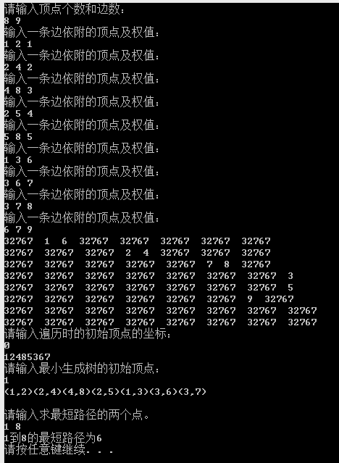
- 实验心得
通过本次实验的学习，我熟悉了各种存储结构的特征，以及如何应用树和图结构解决具体问题，学会了如何创建图，遍历图，求图的最小生成树以及求图的最短路径。

